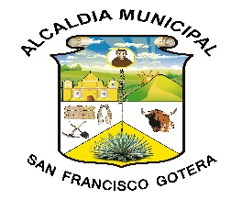

Alcaldía Municipal de San Francisco Gotera, Morazán

- El artículo 1 del lineamiento 6 para la Valoración y Selección Documental, establece que todos los entes obligados, deberán crear el Comité Institucional de Selección y Eliminación de Documentos, (en lo subsiguiente CISED). Dicho comité, tendrá como función elaborar y autorizar las Tablas de Plazos de Conservación Documental (TPCD), que reflejen lo dispuesto en las letras a), b) y c) del artículo 2 de la citada normativa.

- A efecto de localizar la información enunciada en el párrafo precedente, esta Unidad de Acceso a la Información Pública giró oficio a José Hernán Torres Romero, Síndico Municipal.

- En su escrito respuesta, el citado funcionario indico que, del mes de octubre al mes de diciembre de 2020, la Alcaldía Municipal de San Francisco Gotera, no elaboró Tablas de Plazos de Conservación Documental (TPCD), por lo que no se publica información en este apartado, para el periodo mencionado.

Elmer Alexander Quevedo Reyes
Oficial de Información

